30. 09. 2010

В здоровом теле здоровый дух

ЧИЖ № 1

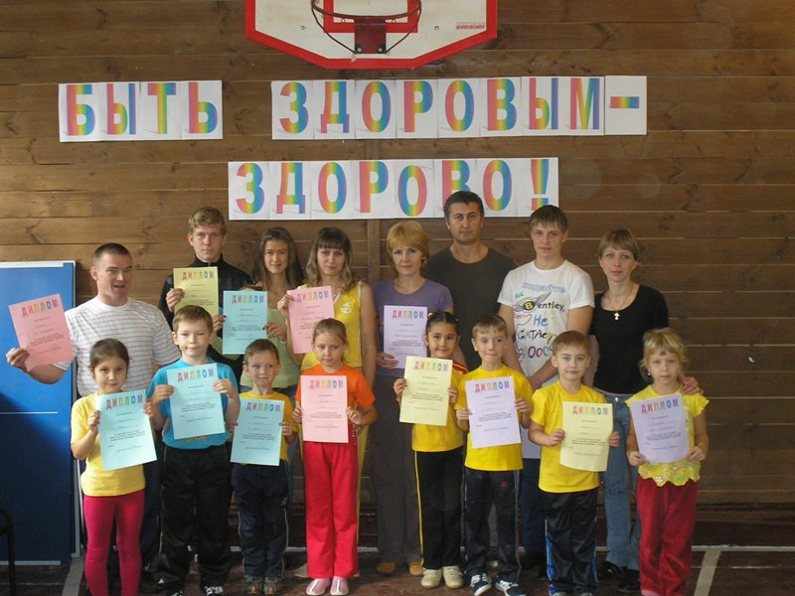

Субботнее утро 25 сентября в школе прошло не совсем обычно… День был солнечный, по-осеннему теплый, в общем, подходящий. Ведь именно в этот день проходило мероприятие под названием «Быть здоровым – здорово!» Ровно в девять часов утра и началось это действо.

Каждый класс представлял собой команду. Именно командой, дружно, всем вместе, ребятам предстояло пройти по маршруту испытаний, которые помогли организовать учащиеся старших классов. Испытания на этом пути были самые разнообразные: преодоление полосы препятствий, стрельба из пневматической винтовки, прыжки через скакалку и в длину, фигурное вождение велосипеда, а так же конкурсы на сообразительность, в которых участникам необходимо было сочинить стихотворение о здоровом образе жизни или ответить на вопросы. Многие задания требовали не столько скорости, сколько точности и аккуратности в исполнении, что, под час, было самым сложным.
Дух соревнования не покидал ребят, они все старались быть лучшими! Из-за азарта, желания быть первыми иногда возникали споры между учениками о том, кому лучше участвовать в том или ином «испытании на прочность»!
Но конкурсов и заданий хватило на всех. Такие мероприятия помогают сплотить класс, ребята учатся доверять друг другу, делать правильный выбор, верно оценивать свои силы и возможности. Это ещё один способ проявить себя.
Ведь главное в такие дни ощутить всю прелесть спорта, жизни, игр, движенья! Если ребята это поймут, то и по жизни им будет легко и радостно идти-бежать-мчаться, стремиться к цели. Главное, не растерять тот азарт, с которым бежали они по многочисленным станциям игры.
Довольные и немного уставшие ребята отправились по домам, унося с собой частичку счастья, полученного в это осеннее утро. По итогам соревнований первое место занял наш класс и 9А.
Ученики 6 класса

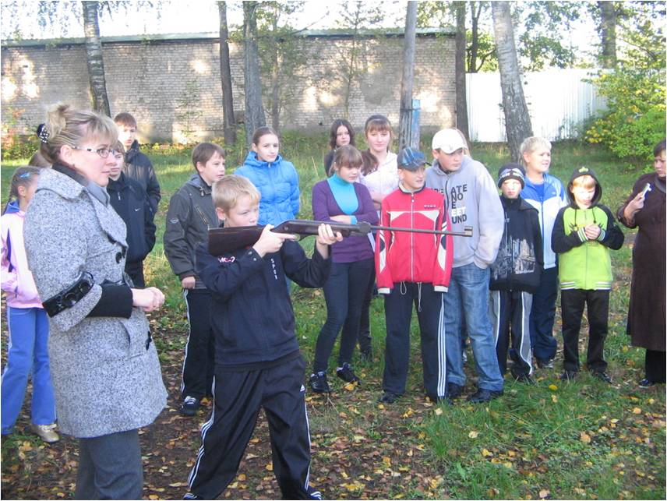

Для проведения спортивного праздника в первых классах было дано домашнее задание: придумать название своей команды, девиз, речёвку и четверостишье, в котором обязательно должна быть употреблена строчка «Быть здоровым – здорово!».
И вот 27 сентября в спортивном зале школы собрались команды 1 «а» класса «Малыши» и 1 «б» класса «Крепыши», в состав которых входили учащиеся, папы и мамы.
Команду 1 «а» класса представляли: Сучкова Наталья Сергеевна, Канышина Дарья Сергеевна, Царев Олег Геннадьевич, Соловьев Андрей Владимирович, Сучкова Яна, Лизункова Яна, Царев Федор, Силаев Никита. В состав команды 1 «б» класса вошли: Гафуджанова Муниса, Шаваева Алена, Тюрин Влад, Ефимов Роман, Шаваева Анна Валерьевна, Пухов Михаил Владимирович, Окунева Людмила Станиславовна, Гафуджанов Валиджан Абуджанович. Перед началом соревнований с напутственным словом о пользе занятий физкультурой выступили учащиеся 5 класса, (Вольский Никита, Щербинина Надежда, Салин Тимур), а так же музыкальный подарок от учениц 9 класса Лодыревой Юлии и Соловьевой Татьяны.
Праздник прошел очень оживленно и весело. Родители на некоторое время почувствовали себя вновь детьми и к выполнению заданий относились по-детски. Болельщики очень эмоционально поддерживали своих товарищей. В ходе соревнований то одна, то другая команда являлась победителем. Но силы команд оказались равны.
Родители и дети остались довольны праздником и готовы в дальнейшем принимать активное участие в семейных конкурсах, привлекать детей к спортивным занятиям. В память об этом празднике каждый участник был награжден красочным дипломом.

Ученики 2-4 классов в этот день приняли участие в весёлой эстафете «Физкульт – Ура!», которая началась с домашнего задания. С чувством радости и гордости за свою команду ребята дружно произнесли название и девиз. 4 класс «Геркулесы», 2 класс - «Силачи» ,3 класс - «Крепыши».
Ребята с интересом участвовали в различных конкурсах. В перерывах между конкурсами звучали стихи и песни о спорте.
Победителем этого праздника стала команда 4 класса «Геркулесы».
Мы надеемся, что от этих соревнований в ребятах загорелся олимпийский дух, который поведет их дорогой физического, умственного и духовного совершенствования, и, может, кто-то из них достигнет высот олимпийского пьедестала.
Если хочешь быть здоров – закаляйся,
На зарядку ты с утра
собирайся!
Прыгай, бегай, хохочи,
на скакалке поскачи.
Жизнь пойдет по- новому!
Быть здоровым – здорово!

Капитанский совет

